

12 de diciembre de 2019

Danny JOAQUIN ROSA

Universidad catolica de honduras

“Nuestra Señora Reina de la Paz”

Manual técnico

PROGRAMACION ORIENTADA A OBJETOS

Contenido

Introducción 2

Objetivos 2

Especificaciones mínimas 3

Creación y funcionamiento de aplicación 3

Faltas de aplicación 10

Ayudas y recursos 10

Link de Repositorio 11

Conclusiones 12

# Introducción

El presente manual técnico tiene como finalidad la explicación del desarrollo de la aplicación para proyecto de tercer parcial de programación orientada a objetos, desarrollada para el ámbito de android para versiones 5.0+

La aplicación fue desarrollada en el lenguaje Kotlin especializado para android y como entorno de desarrollo se usó Android Studio debido a que fue la aprendida en clase y tiene la generalidad de hacer más fácil el desarrollo de aplicaciones para el sistema android.

El proyecto realizado este parcial es un clon de Instagram, fue llamado “Instagrotlin” por la unión de las palabras “Insta” de Instagram y “otlin” de Kotlin.

# Objetivos

Objetivo General

* Utilizar todo lo aprendido durante los tres parciales en POO(Programación Orientada a Objetos)

Objetivos Específicos

* Aprender más sobre el lenguaje Kotlin.
* Investigar sobre código para aprender más.
* Utilizar distintos recursos para poder así obtener el trabajo deseado en este caso la aplicación.
* Implementación de base de datos views en la nueva aplicación.

# Especificaciones mínimas

|  |  |
| --- | --- |
| **Sistema Operativo** | Android 5.0+ |
| **Ram** | 1gb |
| **Almacenamiento** | 20mb |
| **Otros** | Conexión a internet |

# Creación y funcionamiento de aplicación

La aplicación cuenta con Login por correo normal y por Facebook, para esto fue necesario firebase y eso de Facebook for developers

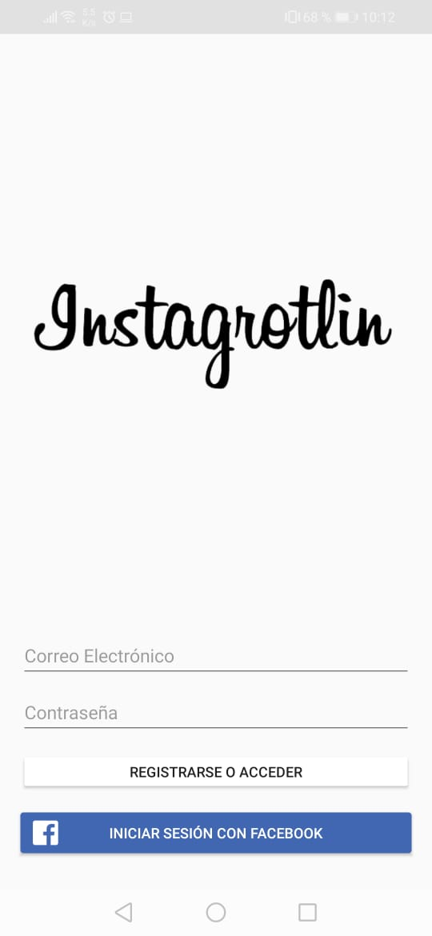

Acá es la primera pantalla que vemos al iniciar la aplicación donde esta verificado si colocamos nuestro correo electrónico lo registrara y solo lo podremos usar una vez, si lo volvemos a intentar tendremos que usar la contraseña registrada para posteriormente entrar si no, nos dejara entrar

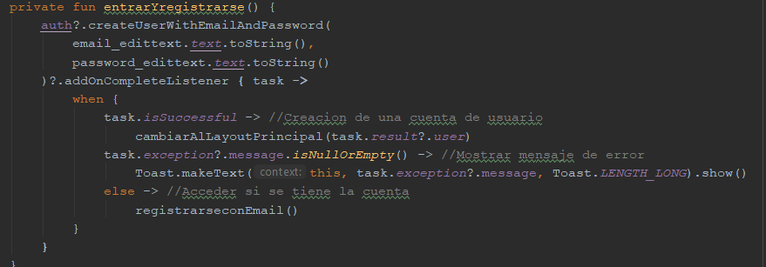

Este código sirve para entrar mediante correo electrónico normal

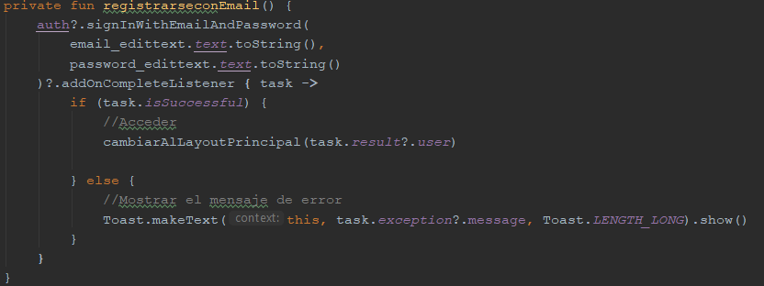

Y este sirve para registrarnos normalmente, como se puede ver en la función anterior llama a esta para verificar la creación del correo

Para entrar con Facebook es diferente

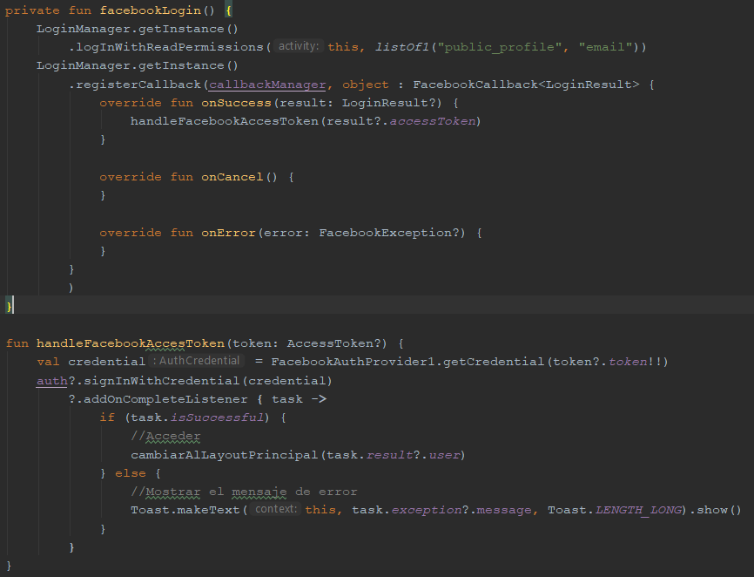

Es prácticamente lo mismo pero para esto hay que usar Facebook developers donde se pide permiso para poder usar nuestro Facebook para registrarnos y posteriormente iniciar sesión

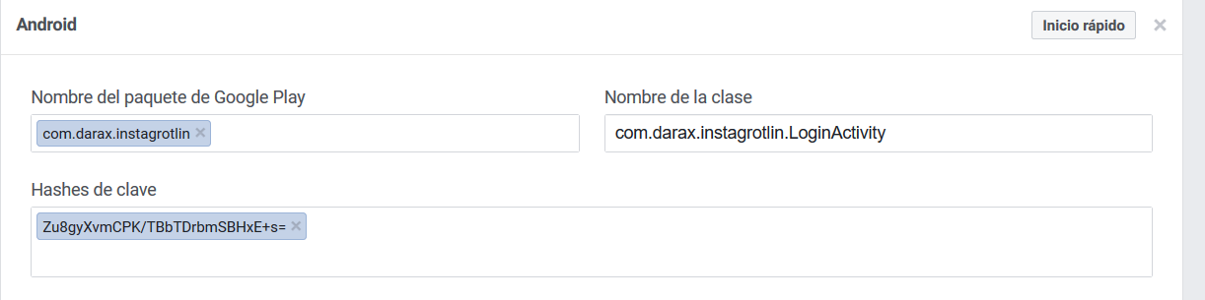

Esta es la página de Facebook donde nos da el código para poder utilizarlo en mi aplicación

Una vez iniciado sesión veremos la siguiente pantalla donde se verán todas las fotos publicadas por los usuarios registrados en la aplicación.

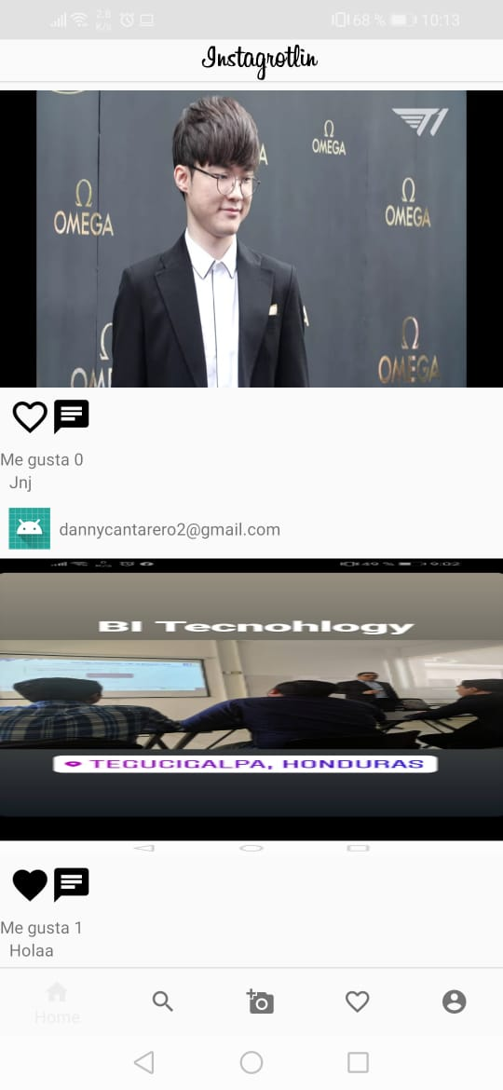

Toda la pantalla contiene fragment, debido a que es más fácil para el uso y facilidad a que sea más parecido a Instagram, en el primer fragment es donde miramos las fotos, acá está hecho con un recycler view

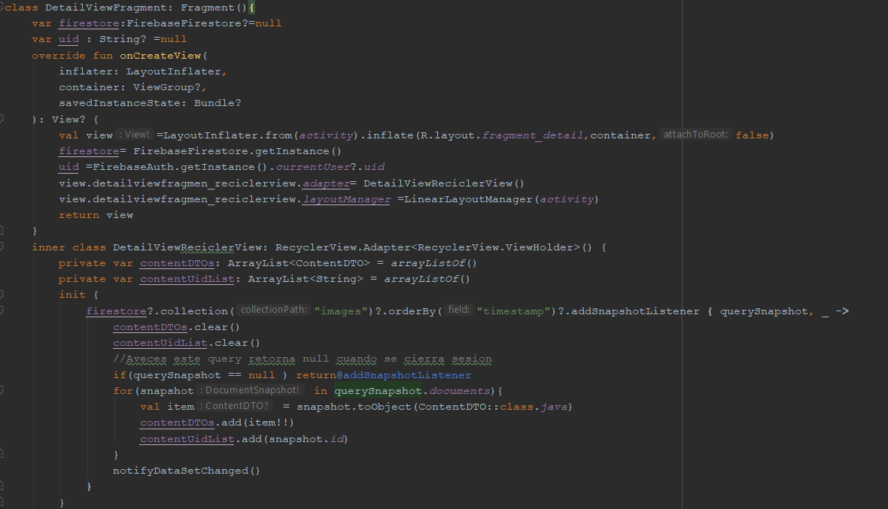

Este código es que el rellena el recycler view con el adapter y de donde llamamos las fotos es de firebase

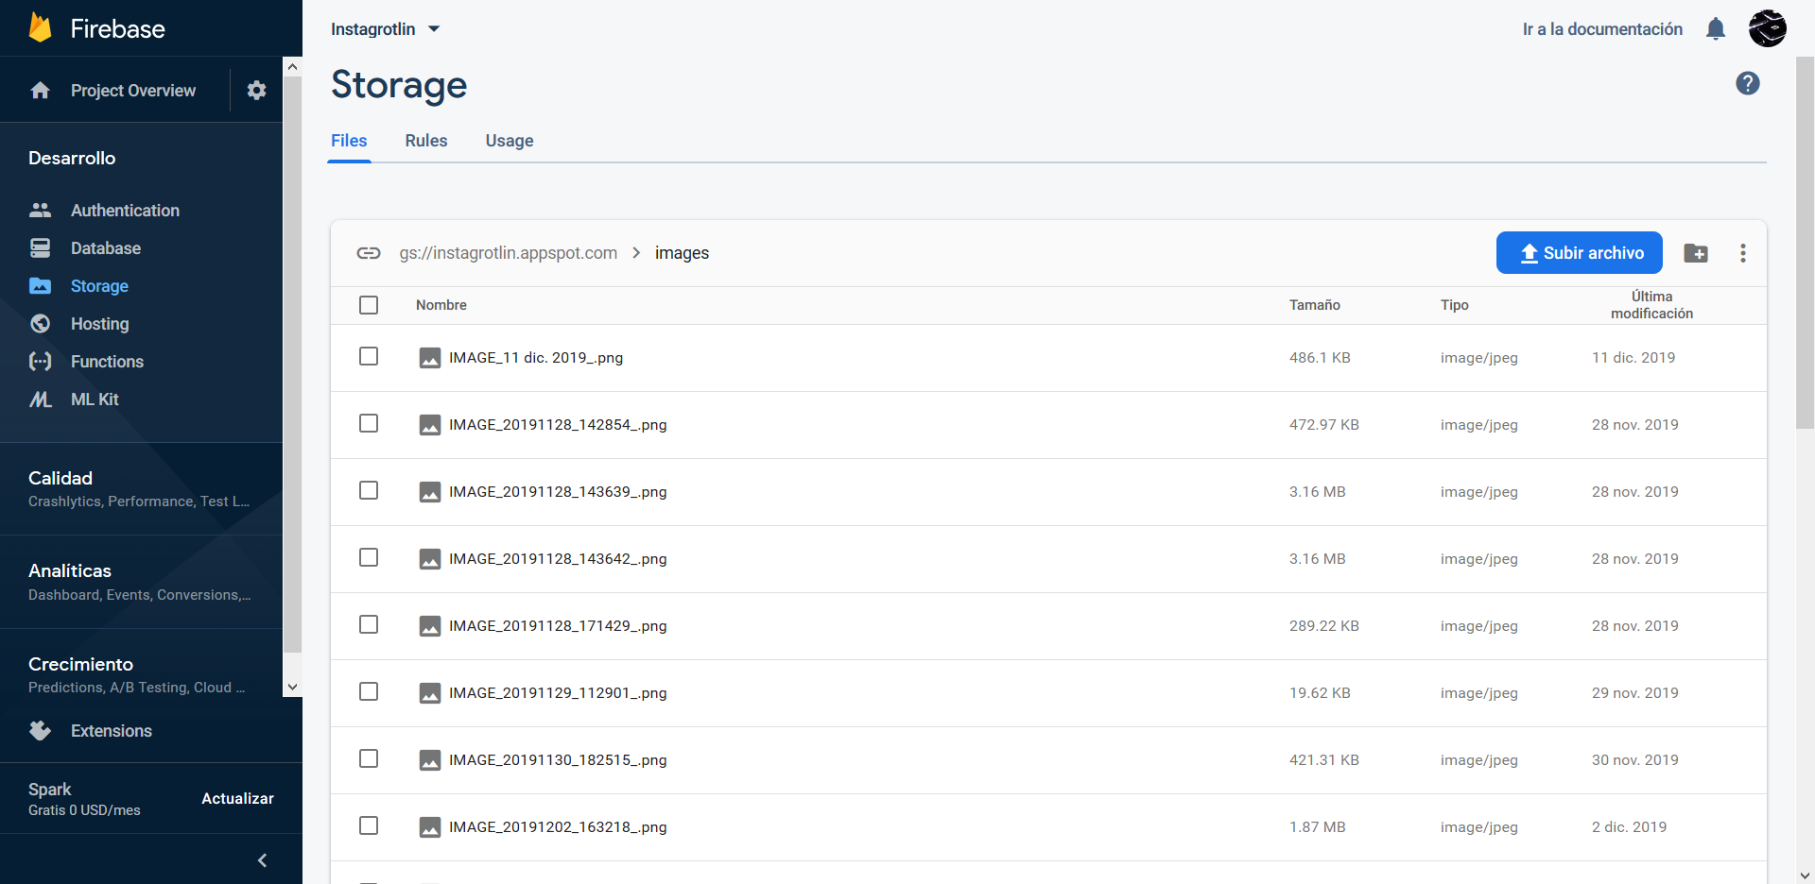

También las fotos tiene la función de darles “Me gusta”

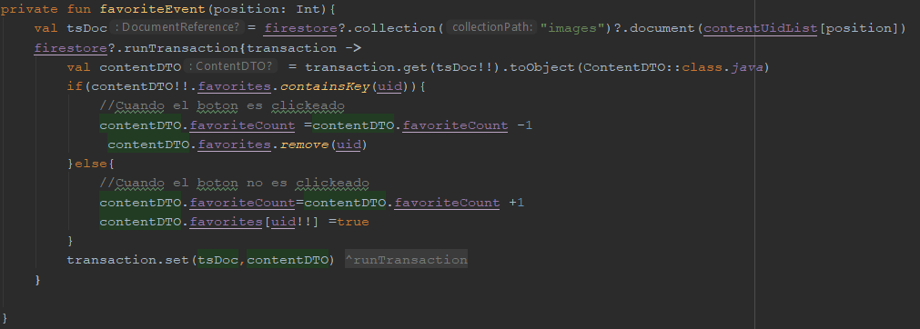

Lo cual detecta cuando el icono es clickeado hace que en nuestro perfil el icono cambie y mandar un parámetro a la base de datos aumentando +1

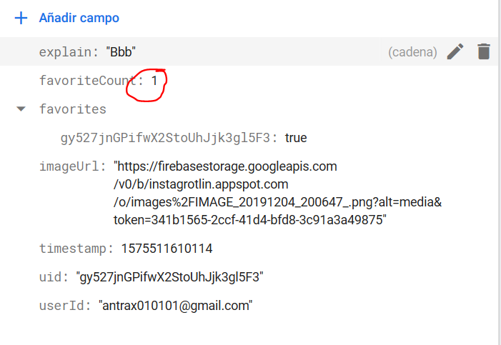

Luego tenemos el segundo fragment



Cuando lo tocamos, nos abre la galería, primero pidiéndonos permiso y si aceptamos la abre o si no se cerrara como habitualmente lo hacen las aplicaciones hasta que aceptan

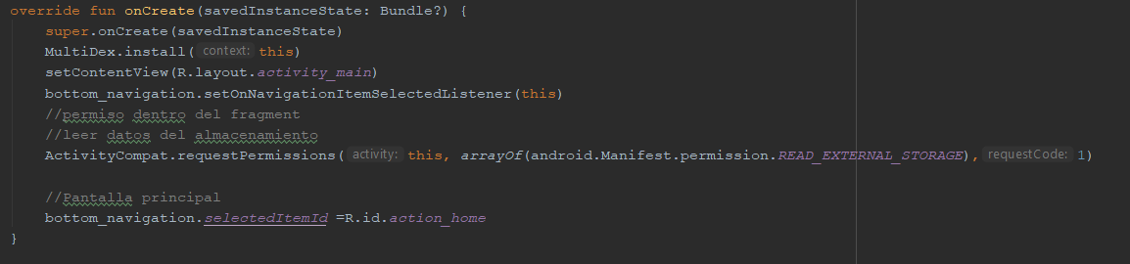

Si se aceptan nos manda al fragment que abre la clase de añadir foto

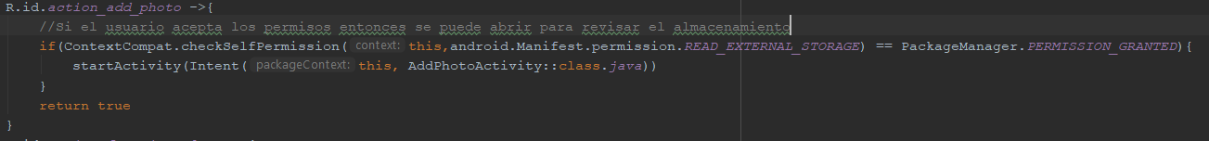

Y esta es la función principal para subir foto, donde aparte de subir la foto también, manda el url, el uid, el usuario, el comentario que colocamos al subirla, hora y hecha al firebase.

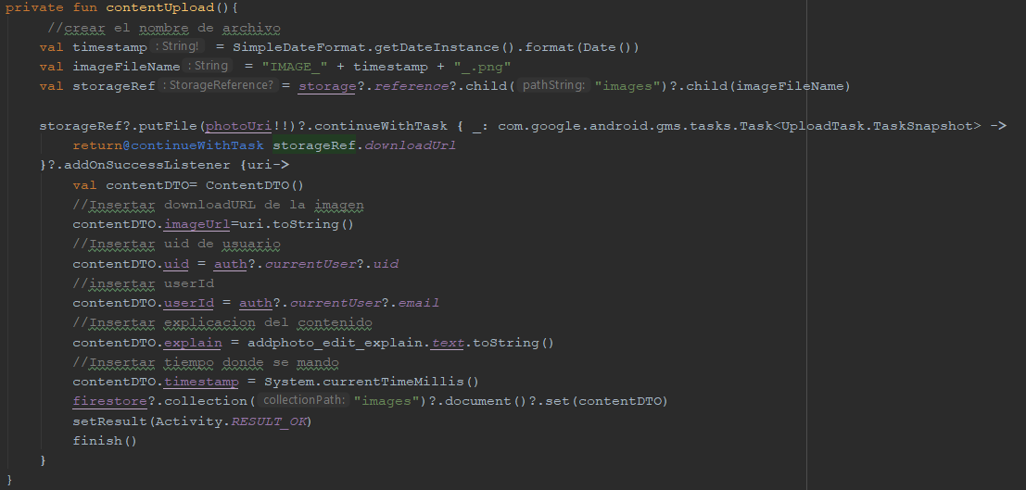Como tercera pantalla en el último fragment es donde nos aparece nuestro perfil y únicamente las fotos que nosotros hayamos subido

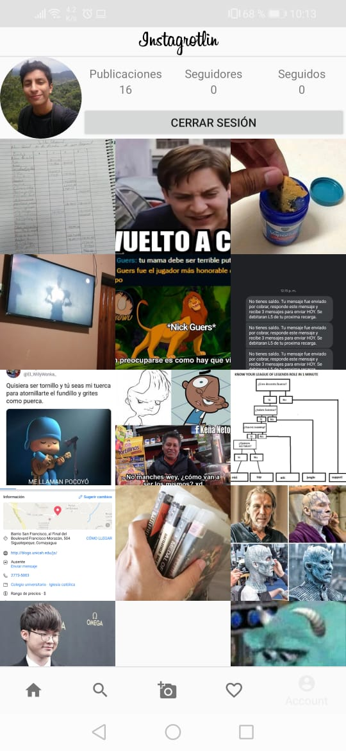

Acá principalmente se puede ver nuestras fotos y el botón de cerrar sesión si estamos en nuestro perfil, si estamos en otro perfil no se verá el botón de cerrar sesión.

También se puede cambiar la foto de perfil tocando y eligiéndola desde nuestras fotos

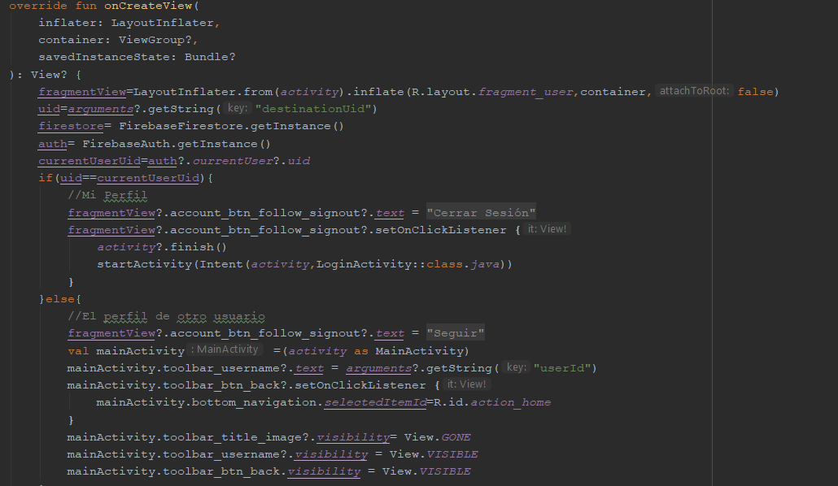

Primero se instancias los parámetros de firebase y se declara si estamos nosotros que se muestre cerrar sesión, en caso contrario el botón seguir

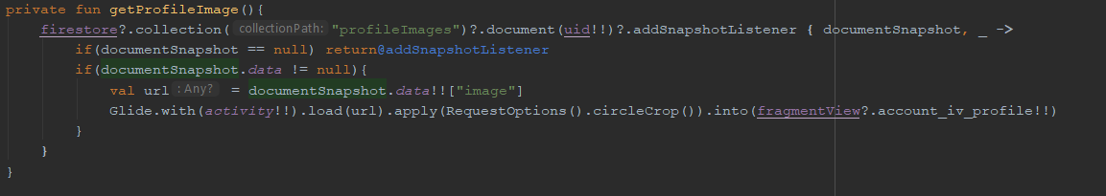Este es el código para subir una imagen de perfil donde usamos Glide que es una implementación de carga de imagen por parte de Kotlin

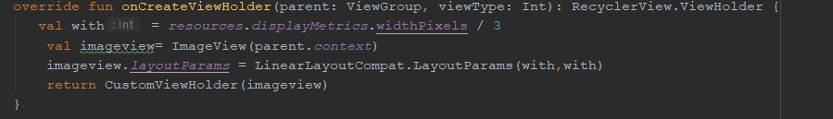

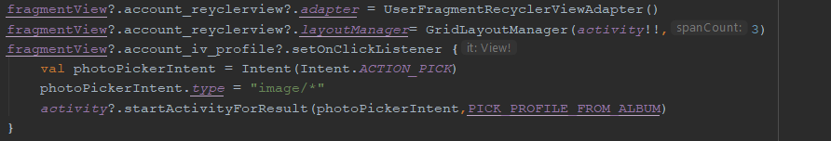

Acá se manda el parámetro para la generación de layout para las imágenes se muestre en grid

# Faltas de aplicación

La aplicación originalmente estaba diseñada para ser igual a Instagram pero por falta de experiencias no se pudo crear a similitud y no termine de crear todas las tareas que tenía pensado hacer como por ejemplo terminar todos los fragment que ya tengo, quedaron vacíos.



Iban a ser el botón de búsqueda y los favoritos

Aparte también no se le pudo crear una la función de comentarios para individual de cada foto

Y como último fallo fue que no pude implementar la función de Seguir a los usuarios.

# Ayudas y recursos

Como parte del proyecto también había investigación por eso me vi obligado a visitar paginas como stackoverflow para resolver dudas y arreglas problema, entre ellas están estas.

Como usar Glide

<https://medium.com/@vlonjatgashi/using-glide-with-kotlin-5e345b557547>

Como usar fragment

<https://www.youtube.com/watch?v=eW2oV2UojJo>

Como usar firebase

<https://www.youtube.com/watch?v=xf-LNA6m97g>

Este es un código que encontré en internet para obtener una clave hash para poder usar el inicio de sesión con Facebook

<https://stackoverflow.com/questions/7506392/how-to-create-android-facebook-key-hash>

Luego están el utilitario software que me sirvieron, entre ellos principalmente

* Android Studio
* Firebase(<https://console.firebase.google.com/u/0/>)
* Facebook developers(<https://developers.facebook.com/apps/443777843187388/settings/basic/>)
* Photoshop

## Link de Repositorio

<https://github.com/JoaquinHN/Instagrotlin>

# Conclusiones

Hoy en día la tecnología avanza a un ritmo muy acelerado, y más que todo los Smartphone y con esto viene las aplicaciones que da mucho que dar, entre ello dinero y siempre es bueno aprender de todo.

Este proyecto sirve como practica de una aplicación pequeña te puede servir de experiencia para luego crear algo más grande y así evolucionar a un paso con la tecnología y no quedarse atrás.